1. Što znači kratica CSS i kad se pojavila?

CSS je kratica Cascadin Style Sheet koja se pojavila relativno davne 1996. godine i predstavili su potpuno novi način gledanja na web-stranice i prikaz sadržaja.

1. Kakav je to jezik CSS i što je omogućio?

Radi se o stilskom jeziku koji se koristi za opis prezentacije dokumenta napisanog pomoću markup (HTML) jezika. Omogućili su mnogo složeniji dizajn i njegov jednostavan način održavanja na svim stranicama našeg weba.

1. Što su CSS podaci?

CSS podaci su zapravo običan tekst spremljen u datoteku sa sufiksom .css

1. Od čega se sastoji gramatika CSS-a?

Gramatika CSS jezika sastoji se od raznih svojstava koji utječu na prikaz nekog elementa (npr. veličina fonta, pozadinska boja i sl.).

1. Ako smo datoteku CSS-a snimili s imenom style.css, kako je povezujemo s HTML stranicama umetanjem kojeg koda unutar zaglavalja stranice (HEAD):

<link rel=“STYLESHEET“ type=“text/css“ href=“style.css“>

1. Što svaka CSS definicija mora imati?

Svaka CSS definicija mora imati selektor i deklaraciju. Deklaracija dolazi odmah poslije selektora i sadržana je unutar vitičastih zagrada.

1. Od čega se sadrži deklaracija?

Deklaracija se sastoji od jednog ili više svojstava odvojenih točka-zarezom.

1. Što svako svojsvo mora imati?

Svako svojstvo se sastoji od naziva, dvotočke i vrijednosti tog svojstva.

1. Što su selektori?

Selektori određuju element na HTML stranicama, a preglednici ih koriste da odrede na koje elemente CSS naredba. Selektorima možemo odrediti bilo koji element, ali i mnogo više.

1. Napisati primjer selektora?

Npr. .p{font-size: 10pt;}

1. Koja dva tipa klasa postoje?

Postoje dva tipa klasa: klase koje određuju sve elemente i klase koje određuju određene elemente.

1. Kako definiramo klase i kako ih pridjeljujemo HTML-u?

Klase definiramo npr. .prikaz { font-size: 10pt; }

Klase pridjeljujemo elementima korištenjem class, a gornju klasu možemo pridjeliti svakom elementu HTML stranice:

<p class=“prikaz“>Odlomak s tekstom veličine 10pt.</p>

<i class=“prikaz“>Italic tekst veličine 10pt</i>

<div class=“prikaz“>DIV s tekstom veličine 10pt</div>

1. Kako definiramo klase za određene elemente i kako ih pridjeljujemo HTMl-u?

Klase za pojedine elemente definiramo nor. p.prikaz { font-size: 10pt; }

Klase definirane kao u gornjem primjeru možemo primjenuti samo na <P> tagove:

<p class=“prikaz“>Odlomak s tekstom veličine 10pt.</p>

<p>Običan odlomak.<p>

<div class=“prikaz“>Običan DIV (na njega ne djeluje selektor).</div>

1. Koja je razlika između klasa i ID selektora?

ID selektori su veoma slični klasama. Rade na isti način, a sintaksa im je veoma slična. Glavna razlika između njih je da dok klase određuje jedan ili više elemenata, ID selektori su primjenjivi isključivo na jedan element.

1. Kako se definiraju ID selektori?

Selektor počinje znakom #, a slijedi ga ID elementa kojeg određuje.

Npr. #naslov {font-family: Verdana}

1. Kako ID selektore pridjekjujemo nekom elementu HTMl-a?

Npr. <div id=“naslov“> Tekst u Verdana fontu.</div>

1. Gdje se primjenjuju kontekstualni selektori?

Primjena kontekstualni selektora jest da određuje elemente stranica, ovisno u kojem se kontekstu nalaze i koji tagovi okružuju. Oni služe za selektiranje nekih elemenata koji se nalaze unutar nekih drugih elemenata

1. Kako definiramo kontekstualne selektore?

Primjerice, ako želimo selektirati sve B tagove unutar Div tagova, napisali bismo:

Div b {font-family:Courier}

1. Što određujemo pseudo klasama?

Pseudo klasama određujemo izgled linkova u različitim situacijama.

1. Što određujemo sljedećim pseudo klasama a:link i a:visited?

|  |  |
| --- | --- |
| **a:link** | Običan link |
| **a:visited** | Već posjećen link |

1. Što određujemo sljedećim pseudo klasama a:hover i a:active?

|  |  |
| --- | --- |
| **a:hover** | Link pri prolasku miša preko njega |
| **a:active** | Link kada surfer klikne na njega |

1. Što je najvažnije kod definiranja CSS dokumenta?

Pravilno definiranje svojstava najvažniji je dio stvaranja CSS dokumenta.

1. Kako možemo definirati boje u HTML-u?

HTML-u – boje možemo napisati heksadecimalno ili korištenjem jednog od 16 tekstualnih naziva:

div {color:black;}

p {color:#00003D;}

1. Kako možemo definirati veličinu slova u HTML-u?

Npr. div { font-size: 12pt; } ili p { font-size: 16px; }

1. Kakve pozadine možemo definrati zahvaljujući CSS-u?

Zahvaljujući CSS-u, pozadine sada možemo definirati za svaki HTML element.

1. Kako definiramo pozadinu u CSS ako želimo postaviti neku sliku?

body { background-image: url(slika.gif);}

1. Koja svojstva za definiranje ruba poznaješ?

To su border-width, border-color i border-style.

1. Napiši primjer definiranja svojstava ruba:

Npr. div { border-width: thin; border-color: black; border-style: solid; }

1. Što je margina?

Margina je prostor između nekog elementa i elemeta oko njega.

1. Napiši primjer definiranja margine?

Npr. div { margin: 5px; }

1. Uz pomoć flex-a napraviti sljedeći izgled stranice:

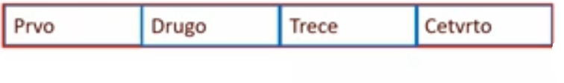

1. Uz pomoć flex-a napraviti sljedeći izgled stranice:

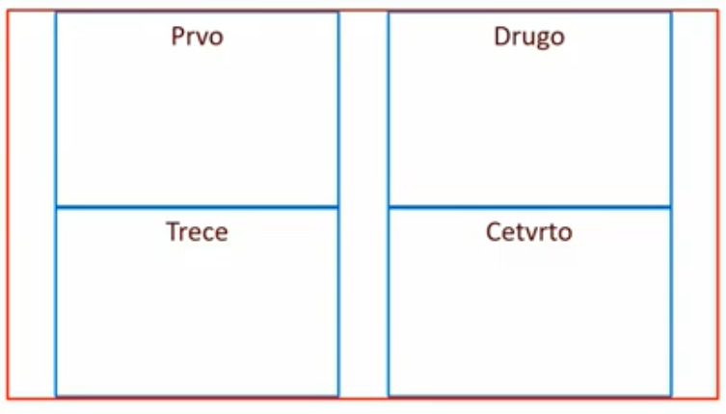

1. Uz pomoć flex-a napraviti sljedeći izgled stranice:

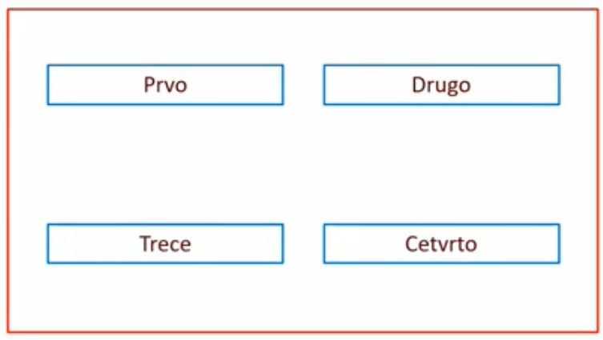

1. Uz pomoć flex-a napraviti sljedeći izgled stranice:

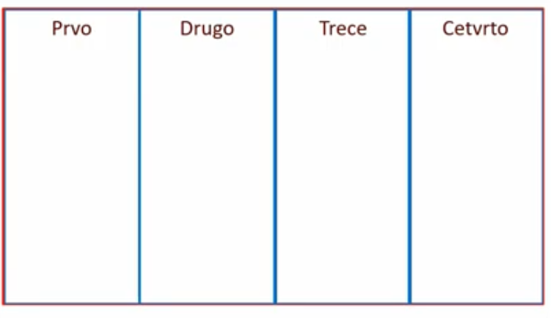

1. Uz pomoć flex-a napraviti sljedeći izgled stranice:

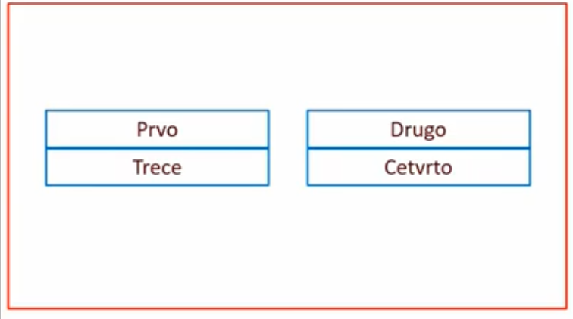

Za pomoć oko flex-a možete pronaći na sljedećoj stranici:

<https://www.youtube.com/watch?v=tAlxh0i17AY>

1. Uz pomoć grida napraviti tablicu 3x4 (može biti i drugačije u kontrolnom npr. 4x3, 4x5,3x5,3x3 itd)

Za pomoć oko grid-a možete pronaći na sljedećoj stranici:

<https://www.youtube.com/watch?v=KLLrTa0ApW4>

Pitanja sam ja odgovorio ostavio sam zadatake da sami riješite tj od 31. Kontrolni će se održati 23.04 u 11h.